### {{?announce}}一、机构简介

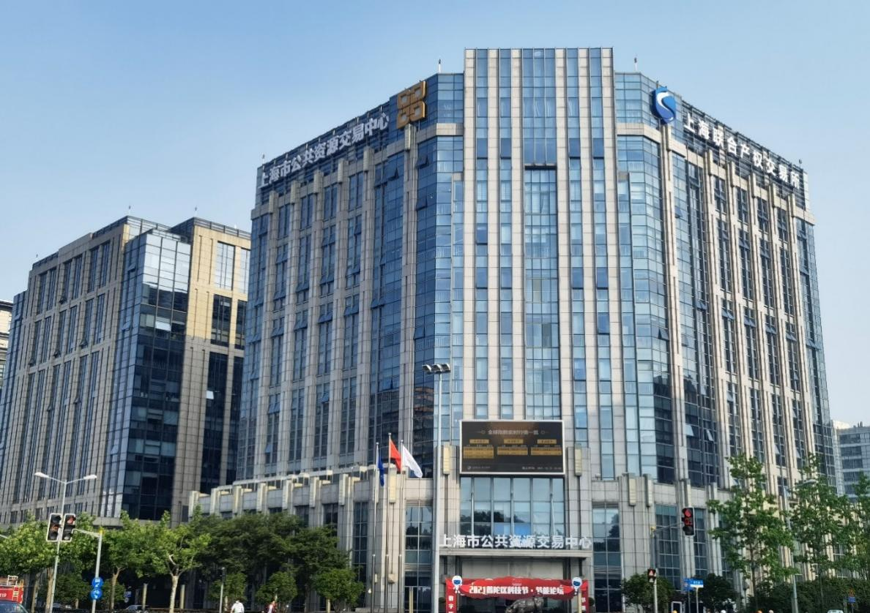上海联合产权交易所（以下简称“上海联交所”）是上海市人民政府批准设立的正局级事业单位，于2003年12月在原上海产权交易所和上海技术产权交易所的基础上合并成立；2017年12月，按照市委、市政府的要求，完成事转企改制，成为上海市国资委管理的国有独资公司。

上海联交所是财政部、国务院国资委、生态环境部、国家知识产权局、工信部、文化部、科技部、商务部等部委分别在相关领域授权的产权交易服务平台，是中国国有企业产权交易机构协会首届会长单位、[长江流域产权交易共同市场](http://baike.baidu.com/subview/6214163/6304006.htm" \t "_blank)理事长单位，是集股权、物权、债权、知识产权等交易业务以及增资扩股等融资业务为一体的专业化市场平台。成立至今，上海产权市场的交易规模和运行质量连续保持全国前列，已经成为中国交易量最大、覆盖面最广、影响力最大的产权市场之一。

上海联交所“十四五”发展规划提出，到2025年，把上海联交所建成具有影响力和辐射力的现代化非标市场交易所集团。为实现这一目标，上海联交所将通过集团化、规模化、资本化“三步走”战略，确立全国产权交易中心市场平台地位。

#### （一）业务架构

上海联交所认真贯彻习近平总书记考察上海重要讲话精神，紧紧围绕上海“五个中心”建设，明确发展目标，深化经营战略，推进业务发展。2020年以来，根据上海市国资委确认的“一核心两培育”主业，提出并实施“一体两翼多平台”业务发展战略，以服务国有产权与资源交易为主体，以金融产权和知识产权交易与服务为“两翼”，同时大力发展公共资源、环境能源、区域性股权、企业征信、非公产权、农村产权、体育产权交易等多元化的业务板块。

**上海市公共资源交易中心**于2020年12月24日市公共资源交易中心正式挂牌成立，市委副书记、市长龚正为中心揭牌并开通“一网交易”总门户，市委常委、常务副市长陈寅宣读市政府批复并致辞。负责建设、运行和维护上海市公共资源交易平台,做实做强综合交易、综合服务、综合监管系统,为机电设备国内招标等公共资源业务提供全流程电子化和一站式交易服务,发挥信息、专家和场所等资源整合共享的优势,为公共资源交易活动提供见证、场所、信息、档案、专家抽取等服务,实现公共资源“一网交易”,推动公共资源电子化交易、透明化服务、数字化转型,打造要素市场化配置一张网。

**上海国际知识产权运营管理有限公司**于2018年11月3日注册成立，2019年5月17日正式运营。该运营平台是国家知识产权运营公共服务体系的重要组成部分，是上海科创中心建设的重要基础设施，是打造知识产权跨境交易的重要枢纽和国际知识产权金融创新的策源地。运营平台以国际化、市场化、专业化为宗旨，聚焦知识产权交易服务、金融创新、海外布局及维权、重点产业运营及基础服务等核心功能，依托国际知识产权运营联盟，协同交易及专业服务机构，汇聚知识产权要素资源，构建知识产权运营生态体系。

**上海知识产权交易中心**于2017年1月13日正式成立，是国际化综合性的知识产权交易市场平台，是集知识产权领域的专利权、版权、著作权、商标权等权益交易服务于一体的专业化权益性资本市场服务平台。主要为客户提供技术并购、产股权交易、增资扩股及企业国际化等相关知识产权交易的科技服务工作。

**南南全球技术产权交易所**于2008年11月正式成立，是联合国为推动南南合作而专门设立的市场化运行平台。2007年8月，在联合国开发计划署第00057549号项目框架下，上海联交所与联合国开发计划署（UNDP）和中国商务部国际经济技术交流中心（CICITE）共同发起“南南全球技术产权交易系统”(SS-GATE)项目，并获得联合国100万美元专项资金支持。作为第一个总部设在中国的联合国全球项目机构，成为联合国推进全球发展中国家间技术产权交易系统运行的专业化、规范化、国际化和权益性、基础性的市场服务平台。2020年7月起，交易中心由运营平台托管经营，南南所经评估备案后注入运营平台。

**上海股权托管交易中心**于2012年2月15日开盘，是市政府批准、中国证监会备案的本市唯一合法的区域性股权市场。主要服务初创期和成长期中小微企业，为其提供改制挂牌、股份转让、非公开发行等服务。2015年，推出了为科技型、创新型中小微企业服务的科技创新专板（N板）。今年3月11日，上海股交中心整建制划转调整至上海联交所。

**上海环境能源交易所**于2008年8月正式成立，是国内第一家环境和气候类交易平台。2011年改制为股份有限公司，除了上海联交所，股东还包括中国清洁发展机制基金管理中心、国网英大控股有限公司、中石化资产管理有限公司、宝武集团等，是目前国内规模最大、最具影响力的环境权益交易机构之一。主要从事节能减排、环境保护领域相关权益交易，产品范围包括碳排放权、碳减排量、排污权、用能权等，是承担国家碳交易试点的平台之一。2017年，我们成功争取到了全国碳交易平台落户上海。2021年7月，全国碳市场正式上线交易。

**非公产权交易服务平台**于2020年10月正式组建。为进一步服务好各类所有制经济，在继续巩固国有产权交易业务优势基础上，对标证券市场，全面提升投行化服务能级，为非国有经济，特别是中小民营企业承揽推进非公股权转让、企业增资、物权转让等各类业务。拓展各类股权投融资和并购重组业务，开拓投资银行运行模式，研发和执行投融资创新业务品种等，为拟上市企业尤其是广大高新技术、科创类企业进行资本赋能、培育上市。

**上海市联合征信有限公司**于2021年4月9日注册成立。通过对接上海市大数据中心，实现大数据连通、清洗与整理；通过完成征信数据产品开发，为社会融资供给方和需求方提供融资撮合业务；通过加入长三角征信链平台，向金融机构用户推出附加值高的数据服务产品，共同推进普惠金融，支持中小微企业平稳健康发展。

**体育旅游资源交易中心**是2015年底所内设立的一个业务板块，初衷是按照上海体育十三五规划确定的“打造国际体育资源配置节点城市”的目标，服务体育赛事市场化办赛、服务全民健身、服务体育场馆“退租还体”、服务国家体育总局协会实体化改革和无形资产进场交易。适应文体旅融合发展的需求，目前平台业务已经扩大到文体旅资源交易。

**上海农村产权交易所**于2009年9月正式成立，是联交所控股的综合性农村产权交易服务平台，交易品种包括：农村土地经营权、集体产股权、农业科技成果、实物资产、补贴农机等五个领域。在市委国资委和市农委的指导、支持下，近期启动与奉贤的农业要素交易所及上海其它郊区交易市场的整合工作，全面助力五大新城建设。

#### （二）组织架构

截至目前，全所共有内设部门22个、下属子公司8个：上海联合产权交易控股有限公司（与央企交易总部“两块牌子一套班子”）、上海联交所资产服务中心有限公司（与上海交易总部“两块牌子一套班子”）、上海国际知识产权运营管理有限公司、上海知识产权交易中心、上海股权托管交易中心、上海环境能源交易所、上海市联合征信有限公司、上海农村产权交易所。全所正式员工共有452人，其中，本部员工166名，下属子公司员工286名。所党委下设1个基层党委、13个直属党支部，党员人数238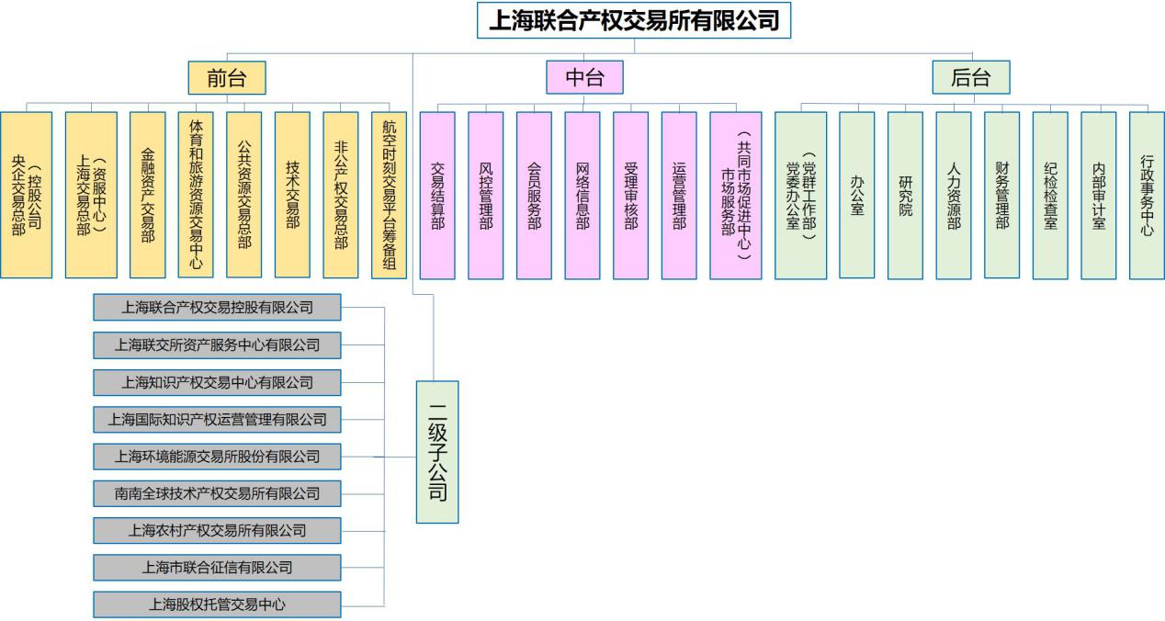名。

为更好地为中央企业提供专业服务，2005年上海联交所在北京设立央企交易总部。经过十多年的发展，央企总部目前在京专业人员已超过60名，专职服务中央企业国有资产交易业务。同时，在华南设立华南业务中心，通过京沪粤三地联动，近距离贴身服务中央企业和大型企业集团，并及时取得财政部、国务院国资委及其他监管机构的指导，三地均可实现从业务受理、材料递交、交易实施到出具交易凭证的一站式全流程服务，业务覆盖更广、反应效率更高、资源协同更强，受到中央企业的一致好评。

#### （三）经营业绩

**1、营收规模**

2020年，上海联交所实现营业收入3.00亿元人民币（下同），同比增长2.36%；实现利润总额1.64亿元，同比增长124%。截至2020年底，上海联交所资产规模856，951.36万元人民币。

**2、交易规模**

|  |  |  |  |  |  |  |  |  |  |
| --- | --- | --- | --- | --- | --- | --- | --- | --- | --- |
| **2017-2020年度交易情况**  单位：亿元 | | | | | | | | | |
| **年度** | **总交易金额** | **产权转让** | | **资产转让** | | **企业增资** | | **混改** | |
| **全所** | **央企** | **全所** | **央企** | **全所** | **央企** | **全所** | **央企** |
| **2017** | 2063.63 | 1419.53 | 541.91 | 185.35 | 113.08 | 442.09 | 254.69 | 698.39 | 414.58 |
| **2018** | 2042.44 | 1473.11 | 525.47 | 168.74 | 88.79 | 390.64 | 291.52 | 638.82 | 430.50 |
| **2019** | 1766.48 | 989.72 | 413.33 | 230.71 | 66.47 | 541.89 | 310.17 | 698.25 | 404.68 |
| **2020** | 1732.09 | 990.95 | 592.35 | 194.44 | 84.09 | 545.30 | 313.53 | 904.53 | 495.39 |

#### （四）资质荣誉

**1、业务资质**

**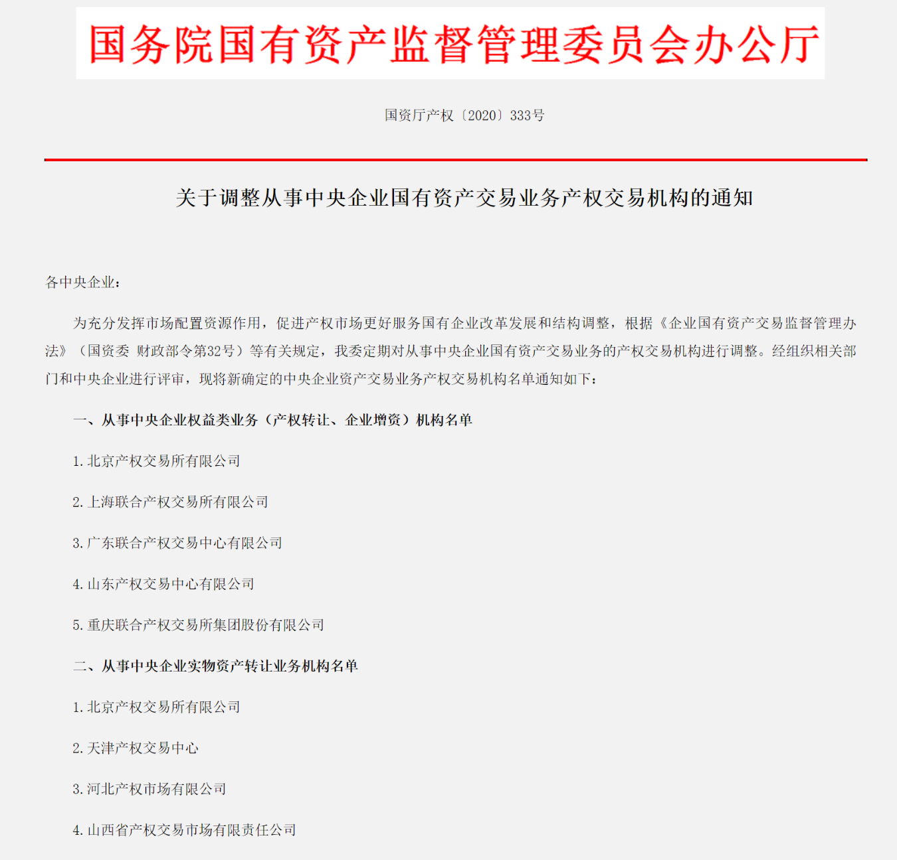国务院国资委：中央企业国有资产交易业务（权益类、实物资产类）资质**

**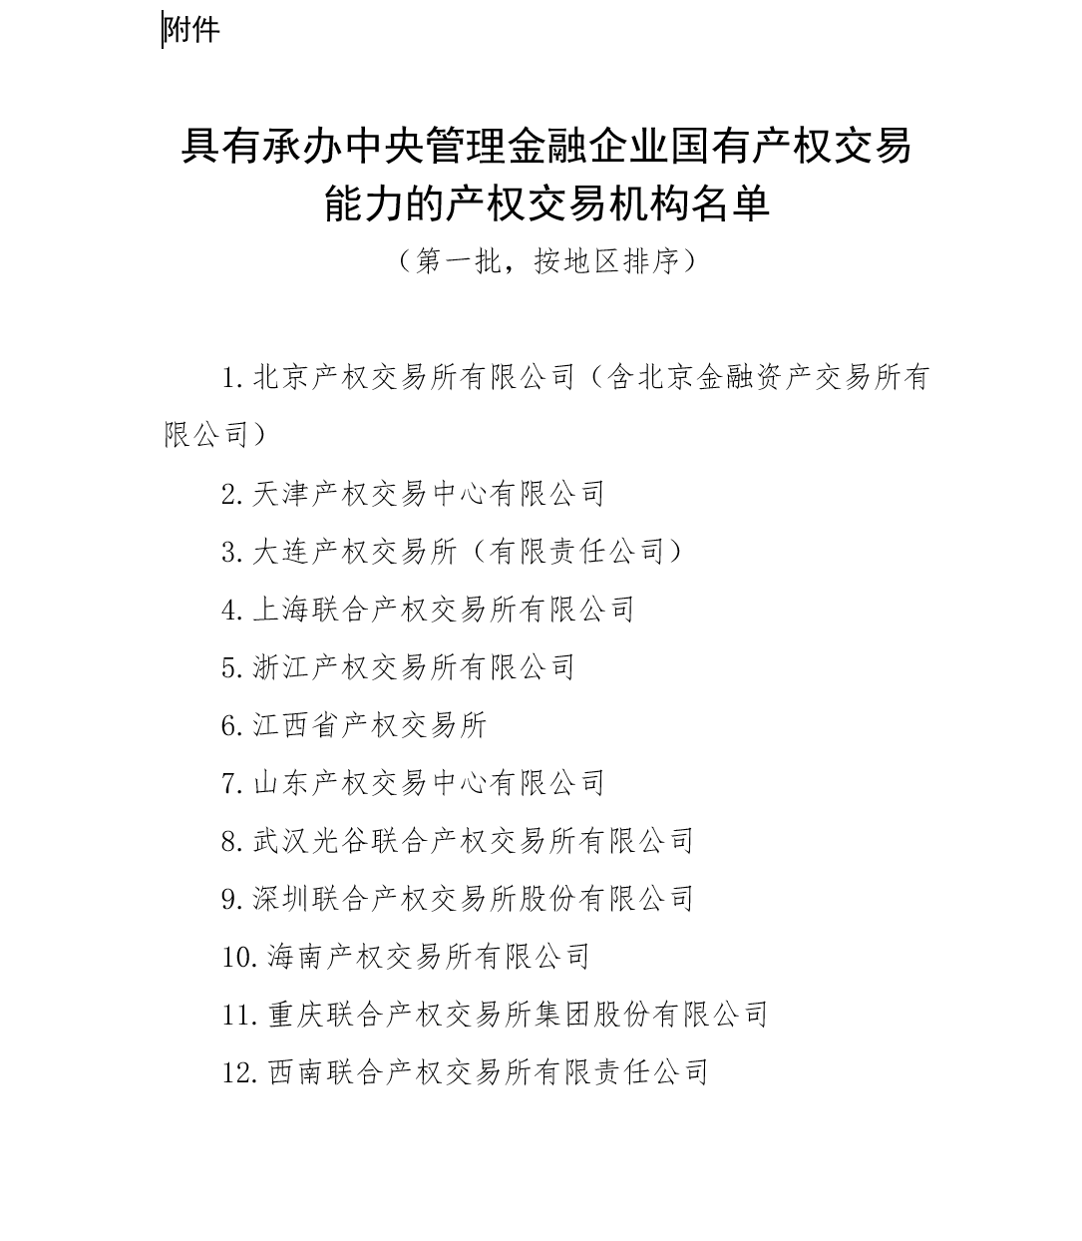财政部：中央金融企业国有产权交易业务资质**

国家机关事务管理局：中央国家机关行政事业单位资产处置平台；

生态环境部指定的环境能源交易平台；

国家知识产权局指定的知识产权国际运营服务平台；

中宣部指定的中央文化企业产权交易平台；

工信部指定的中小企业融资服务市场平台；

科技部指定的“863”项目技术交易和技术转移服务平台；

与商务部共建国际投资促进与产权交易平台；

中国-中东欧国家投资促进联系机制（16+1）项目发布平台。

**2、奖励情况**

中国企业国有产权交易机构协会—首任会长单位

中国企业国有产权交易机构协会—常务理事单位（2016（会员证））

中国企业国有产权交易机构协会—副会长单位

长江流域产权交易共同市场—理事长单位（2016-至今）

上海市技术市场协会—常务理事单位（2011）

上海市创业投资行业协会—副会长单位证书（2019）

中华人民共和国科学技术部—先进服务机构（2008）（奖牌）

上海市经济和信息化委员会—上海市中小企业服务机构（2018、2019）

中国企业国有产权交易机构协会—企业信用评价AAA（2017-2019（证书））

上海技术市场管理办公室—上海市技术合同认定登记工作先进集体（2006-2018）

上海市金融服务办公室—金融信息平台建设先进单位（2010）

上海市创业投资行业协会—会员证书（2005、2017（会员证））

中国技术市场协会—金桥奖（2003、2005、2007、2011）

上海市普陀区人民政府—区域发展贡献三等奖（2017、2018）

{{/announce}}